http://gazeta-sviblovo.ru/?p=8070

КОНЦЕРТ «ОСЕННЯЯ ЭЛЕГИЯ» ПРОШЕЛ В СВИБЛОВЕ
23:06, 20 Октябрь 2015
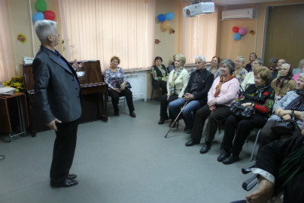
В свибловском центре соцобслуживания населения 20 октября сотрудники библиотеки №61 провели литературно-музыкальное мероприятие «Осенняя элегия», которое приурочено к году литературы.
Для гостей мероприятия прозвучали не только известные и всеми любимые советские песни: «Песенка о хорошем настроении», «А он мне нравится…», «Родная земля» и др., но и были продекламированы стихи Л.Филатова, А.Ахматовой и И.Бродского.
После концерта для гостей и артистов был накрыт чайный стол.
Текст: по материалам ТЦСО «Ярославский» филиал «Свиблово»

